Pressenotiz: Rückschau

Process Insights Germany 2019 in Nürnberg

Mehr als 140 Teilnehmer auf Method Park Prozessmanagement-Konferenz
Vertreter insbesondere aus regulierten Branchen nahmen an Process Insights Germany am 12. März in Nürnberg teil. Method Park reagiert mit dieser Konferenz auf die gestiegene Komplexität von Engineering-Prozessen und auf den Bedarf nach einer Plattform für Know-how- und Erfahrungsaustausch.
Erlangen, 21.03.2019 – Mehr als 140 Besucher zählte am Dienstag vergangener Woche die Konferenz Process Insights Germany 2019, zu der das Beratungshaus Method Park jährlich einlädt. Das war gut die Hälfte mehr als im Vorjahr und damit Teilnehmerrekord in der 13-jährigen Konferenzgeschichte. Erstmals waren auch internationale Gäste dabei, für die Method Park einen Simultandolmetscher engagiert hatte. Firmen aus der Automobilindustrie, der Medizintechnik, Luft- und Raumfahrt und der IT hatten ihre Prozess-Experten nach Nürnberg geschickt.

Zentrales Thema: Prozessmanagement
Keynotes, Vorträge, Diskussion, Round Tables, Fachausstellung und das kostenfreie Consulting Café befassten sich mit den Herausforderungen, vor denen Produkthersteller rund um den Globus stehen: dem effizienten Management ihrer Geschäfts- bzw. Entwicklungsprozesse, der Compliance zu Standards und Normen sowie die Integration dafür hilfreicher Werkzeuge. Der Bedarf nach Wissens- und Erfahrungsaustausch zu diesen Anforderungen ist so hoch wie nie. Die Entwicklung technologischer Produkte hat heute eine Komplexität erreicht, die nur noch durch effiziente Prozesse beherrschbar ist. Fachvorträge beleuchteten daher konkrete Einzelfaktoren des Prozessmanagements und deren Lösung. Anwendervorträge demonstrierten in Best Practices, welchen Beitrag Tools wie Stages, eine Eigenentwicklung aus dem Hause Method Park, für die Vereinfachung von Prozessen leisten können. In Round-Table-Diskussionen vertieften die Teilnehmer verschiedene Aspekte der Vorträge. Die Abschluss-Keynote zeigte, dass neben allen fachlichen und strukturellen Änderungen auch die Kultur eines Unternehmens zukunftsfähig gestaltet werden muss.
20 Beratungen im Consulting Café
Parallel zu den Round Tables hatte Method Park wie schon in den Vorjahren ein Consulting Café eingerichtet. Dieses kostenlose Beratungsangebot wurde sehr gut angenommen. Mit 20 Terminen waren die Method Park Consultants ausgebucht. Individuelle Hilfestellung suchten die Teilnehmer dort vor allem zu methodischen Ansätzen des Prozessmanagements sowie zum Praxiseinsatz von Stages.
„In diesem Jahr haben wir auch dank der engagierten Arbeit des Programmkomitees mit Vertretern von Audi, Hella, Schaeffler und ZF ein sehr umfangreiches und anspruchsvolles Programm auf die Beine gestellt. Das hat sich gelohnt. Das Feedback der Teilnehmer ist hervorragend. Es zeigt die stark zunehmende Relevanz von Prozessen bei der Entwicklung komplexer Produkte,“ freut sich Dr. Erich Meier, Method Park CTO, über den Erfolg von Process Insights Germany 2019.

Ausblick 2020
Mit dieser positiven Resonanz im Rücken ist Process Insights Germany 2020 bereits in Vorbereitung. Am 11. März 2020 wird Method Park wieder eine Plattform für die Diskussion von Themen rund um das Management von Engineering-Prozessen bieten. Das Call for Papers wird demnächst geöffnet.
Zahl der Anschläge (incl. Leerzeichen): 3.263 Zeichen
Über Method Park
Method Park ist Spezialist für die komplexe Produktentwicklung in den Umfeldern von Automotive, Medizintechnik, Luft- & Raumfahrt. Zum Portfolio gehören Consulting- und Engineering-Dienstleistungen, ein umfassendes Trainingsprogramm sowie das Prozessmanagement-Werkzeug „Stages“.
Seit seiner Gründung 2001 berät, unterstützt und coacht Method Park Kunden weltweit bei der Optimierung von Prozessabläufen, bei der Einhaltung branchenspezifischer Standards und gesetzlicher Regularien sowie beim Management von Projekten, Produkten und deren Qualität. Method Park offeriert ein praxisorientiertes Seminarprogramm zu aktuellen Themen entlang des Software & Systems Engineering. Seit 2017 ist Method Park offizieller Trainingsprovider des VDA QMC zu Automotive SPICE®-Seminaren. Zur jüngsten Version von Automotive SPICE® V3.1 hat Method Park eine kostenlose App für iOS und Android herausgegeben.
Mit „Stages“ hat Method Park ein modellbasiertes Prozessmanagement-Tool auf dem Markt platziert, das den Anwender bei der Definition, Kommunikation und Anwendung komplexer Prozesse speziell im Engineering unterstützt - global, über Unternehmensgrenzen hinweg und immer konform zu zahlreichen Industriestandards.
Die Unternehmensgruppe ist an den Standorten Erlangen, Frankfurt a.M., Hannover, München und Stuttgart sowie in Detroit, Miami und Pittsburgh in den USA vertreten. Method Park beschäftigt heute rund 200 Mitarbeiter und erreichte 2018 einen operativen Umsatz von knapp 19 Mio. EUR.
Für weitergehende Informationen wenden Sie sich bitte an:
Bernd Langer, Business Development
Method Park Software AG, Wetterkreuz 19a, 91058 Erlangen
Bernd.Langer@methodpark.de www.methodpark.de

Verfügbares Bildmaterial:
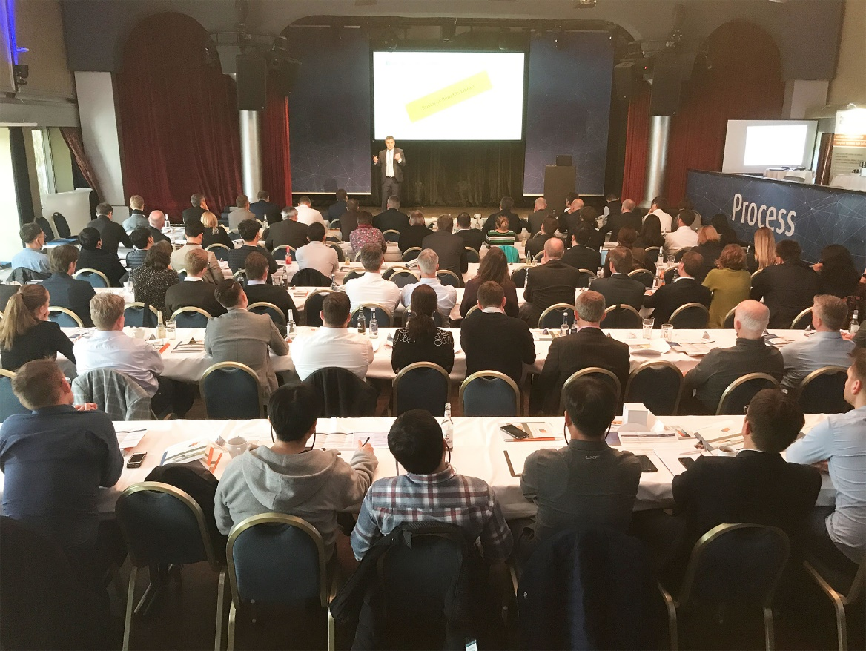
Bildunterschrift: Method Park CTO Dr. Erich Meier skizziert bei Process Insights Germany 2019 die Stages Roadmap.
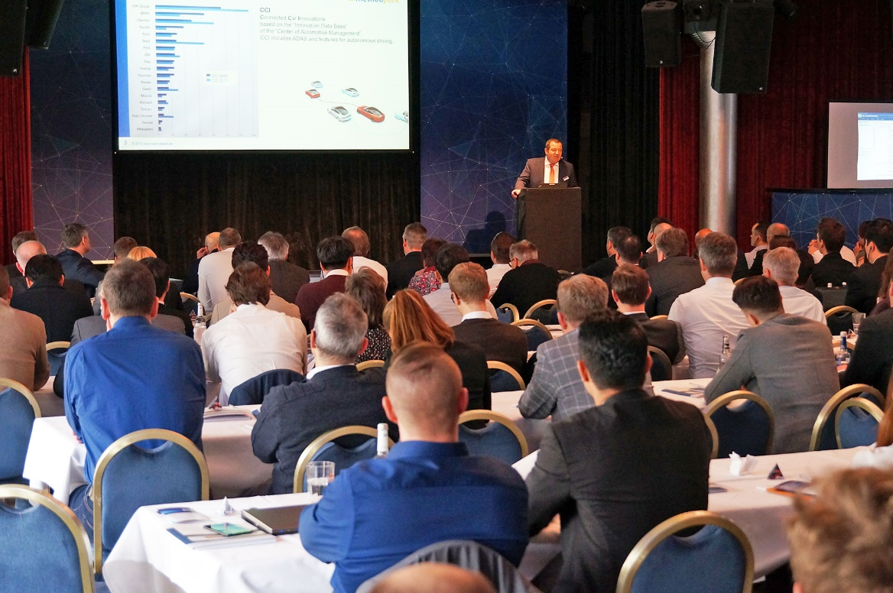
Bildunterschrift: Prof. Dr. Bernd Hindel, Method Park CEO, erläutert das Erreichen des Branchenstandards Automotive SPICE®.

